Car@s estudantes,

pevne verím, že ste všetci zdraví a že si aspoň čiastočne užívate toto globálne spomalenie. Napriek tomu však nemôžeme zastať vo vyučovaní, pretože prestávka na tak dlhý čas by zaručene nikomu neprospela. Preto prejdeme na režim čiastočného samoštúdia.

Naposledy sme skončili na šiestej lekcii. V tejto budeme pokračovať. Preto Vás všetkých prosím, aby ste si dôkladne prešli celú šiestu lekciu, a to aj s posluchmi, cvičeniami, gramatikou.

* A teraz nasledujú úlohy, ktoré je nevyhnutné splniť, aby ste mohli byť pripustení k skúške (tieto úlohy slúžia ako „náhrada“ prezenčnej dochádzky). Inštrukcie budete dostávať každý pondelok. ☺

Úlohy, ktoré je nevyhnutné splniť do nasledujúceho pondelka (23.3.):

1. Prosím, aby ste si vyplnili všetky cvičenia z lekcie 6. Avšak budem od Vás chcieť, aby ste mi poslali na email vyplnené nasledovné cvičenia: 89/4; 89/8; 92/1; 93/4 a 95/8.
2. Čaká na vás quizlet skupina Portugalština (pro neportugalštináře) II. Nájdete ju pod týmto odkazom <https://quizlet.com/join/YgcDGtQja> .Vašou úlohou bude cvičenia vyplniť. ☺ Berte to aj ako “zábavnejšiu” formu, akou sa môžete naučiť slovíčka, frázy, slovesá, atď..

* Bonus: Aby ste zostali v kontakte s portugalčinou, pustite si krátke video o portugalskej gastronómii <https://ensina.rtp.pt/artigo/tradicoes-gastronomicas/?fbclid=IwAR00dIlVDLFJQmZgrObK7WaXXGYGbILMJeNKhWuTgcbbaK3KJS60Q8HVyUc> . Na tejto stránke môžete nájsť veľa ďalších podobných videí, ktoré Vám vrelo odporúčam.
* Competição: kto uhádne, aká osobnosť z portugalských dejín je na obrázku, bude mať bonusový bod v záverečnom teste! Boa sorte!

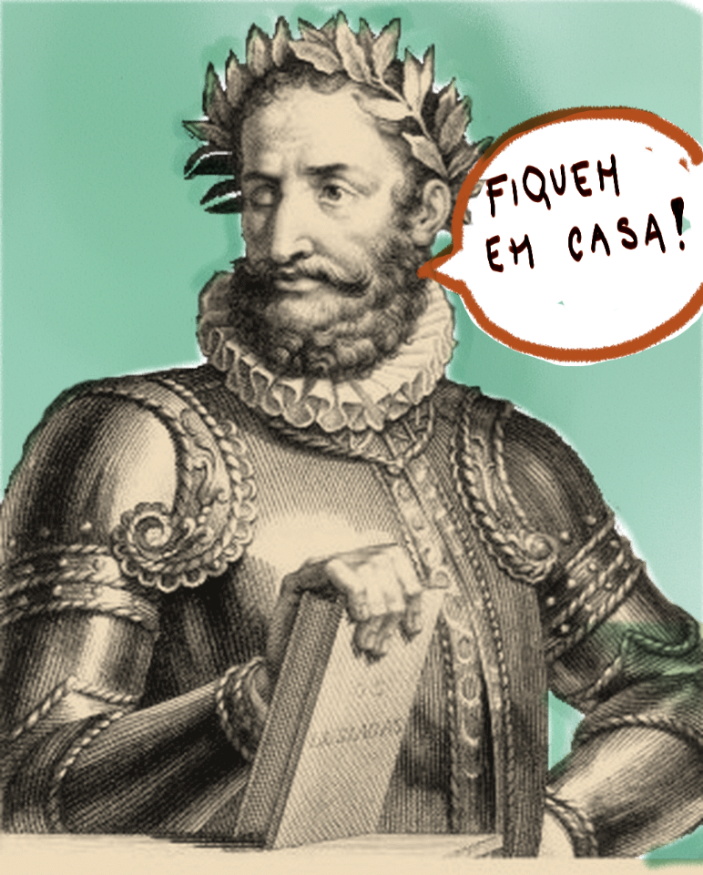

Bom trabalho, bom descanso e fiquem em casa!